[Título en TNRoman y negrita No. 14 en inglés y español]

Apellido, Nombre 1er Autor*ª, Apellido, Nombre 1er Coautor^{b}, Apellido, Nombre 2^{do} Coautor y Apellido, Nombre 3er Coautor^{d} [No.12 TNRoman]

ª  Institución de afiliación,  Researcher ID, 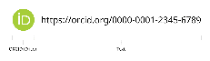 ORC ID, SNI-CONAHCYT ID o CVU PNPC [No.10 TNRoman]
^{b}  Institución de afiliación,  Researcher ID, ORC ID, SNI-CONAHCYT ID o CVU PNPC [No.10 TNRoman]
^{c} Institución de afiliación, Researcher ID, ORC ID, SNI-CONAHCYT ID o CVU PNPC [No.10 TNRoman]
^{d} Institución de afiliación, Researcher ID, ORC ID, SNI-CONAHCYT ID o CVU PNPC [No.10 TNRoman]

Todos los perfiles ROR-Clarivate-ORCID y CONAHCYT deben estar hipervinculados a su sitio web
Prot- University of South Australia • 7038-2013• 0000-0001-6442-4409 •  416112


Clasificación CONAHCYT: https://marvid.org/research_areas.php [No.10 TNRoman]
Área:
Campo:
Disciplina:
Subdisciplina:
DOI: https://doi.org/

Claves del libro:

Explique los siguientes aspectos:

- ¿Cuáles son los principales aportes a la generación de Ciencia y Tecnología escritos en esta investigación?
- ¿Cuáles son los aspectos claves a comprender para aplicar a la generación de conocimiento universal?
-Escriba las principales conclusiones de la investigación.
- ¿Cuántos autores cuentan con becas del CONAHCYT? ¿Cuántos autores tienen beca PRODEP y cuántos son de fuentes externas?
- ¿Cuántas citas generaron los autores del trabajo en el último año?
- ¿De qué instituciones provienen?
Instituciones Públicas Estatales
Instituciones Públicas Estatales con Apoyo Solidario
Universidades Tecnológicas y Politécnicas
Universidades Interculturales
Instituciones Privadas
- ¿Cuáles son las palabras clave más utilizadas?

Citación: Apellidos, Nombre 1er Autor, Apellidos, Nombre 1er Coautor, Apellidos, Nombre 2^{do} Coautor y Apellidos, Nombre 3er Coautor. Año de publicación. Título del libro. [Páginas.] ECORFAN.
Correo electrónico de contacto:
*  [ejemplo@ejemplo.org]

URL de la estantería: https://www.ecorfan.org/books.php

 | ISBN XXX-XX-XXXXX-XX-X/© 2009 El Autor[es]. Publicado por ECORFAN-México, S.C. para su Holding X en nombre del Libro X. Este es un libro de acceso abierto bajo la licencia CC BY-NC-ND [http://creativecommons.org/licenses/by-nc-nd/4.0/]  Revisión por pares bajo la responsabilidad del Comité Científico MARVID®- en la contribución al Proceso de Revisión por Pares científico, tecnológico y de innovación mediante la formación de Recursos Humanos para la continuidad en el Análisis Crítico de la Investigación Internacional. | 

Resumen [En inglés]

Debe contener hasta 150 palabras

Resumen gráfico [En inglés]

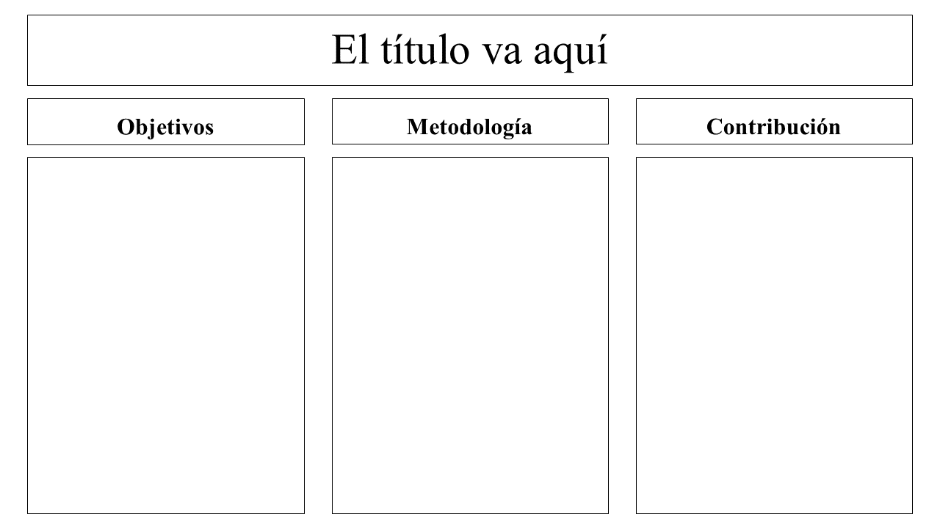

Los autores deben proporcionar una imagen original que represente claramente el trabajo descrito en el libro. Los resúmenes gráficos deben presentarse en un archivo aparte. Tenga en cuenta que, al igual que cada artículo, debe ser único.Tipo de archivo: los tipos de archivo son archivos de MS Office.No debe incluirse ningún texto adicional, esquema o sinopsis. Cualquier texto o pie de foto debe formar parte del archivo de imagen. No utilice espacios en blanco innecesarios ni un encabezado de "resumen gráfico" dentro del archivo de imagen.

Palabras clave [En inglés]
Indique 3 palabras clave en TNRoman y negrita No. 12

Resumen [En español]

Debe contener hasta 150 palabras

Resumen gráfico [En español]

Los autores deben proporcionar una imagen original que represente claramente el trabajo descrito en el libro. Los resúmenes gráficos deben presentarse en un archivo aparte. Tenga en cuenta que, al igual que cada artículo, debe ser único.Tipo de archivo: los tipos de archivo son archivos de MS Office.No debe incluirse ningún texto adicional, esquema o sinopsis. Cualquier texto o pie de foto debe formar parte del archivo de imagen. No utilice espacios en blanco innecesarios ni un encabezado de "resumen gráfico" dentro del archivo de imagen.

Palabras clave [En español]
Indique 3 palabras clave en TNRoman y negrita No. 12

Introducción

Texto en TNRoman No.12, a espacio sencillo.

Explicación general del tema y explicar por qué es importante.

¿Cuál es su valor añadido con respecto a otras técnicas?

Enfoque claramente cada una de sus características

Explicar claramente el problema a resolver y la hipótesis central.

Explicación de las secciones del libro.

Desarrollo de los epígrafes y subepígrafes del libro con los números subsiguientes

Productos en desarrollo No.12 TNRoman, interlineado sencillo.

Inclusión de figuras y tablas-Editable

En el contenido del Libro cualquier figura y tabla deben ser formatos editables que puedan cambiar de tamaño, tipo y número de letras, a efectos de edición, estas deben ser de alta calidad, no pixeladas y deben ser apreciables incluso reduciendo la escala de la imagen.

[Indicando el título en la parte superior con el No.12 y TNRoman en Negrita].

Box
Table 1
Título [No deben ser imágenes: todo debe ser editable]

Fuente [en cursiva]

Box
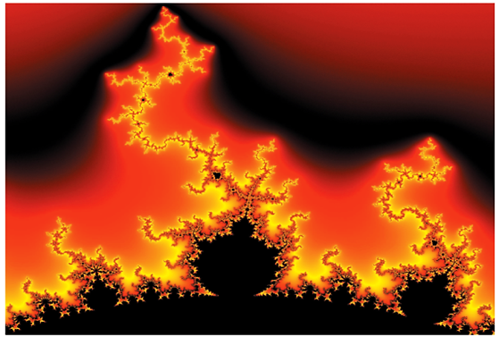

Figura 1
Título [No deben ser imágenes: todo debe ser editable]
Fuente [en cursiva]

El máximo de Box son 10 elementos

Para el uso de ecuaciones, anotadas como sigue:

$\int_{\lim^{-1}}^{\lim^{1}}{=}$ $\int{\frac{\lim^{1}}{\lim^{-1} }} =$ ${\left[\frac{1 (-1)}{lim}\right]}^{2}$ = $\frac{{(0)}^{2}}{lim}$ = $\sqrt{lim}$ = $0 = 0 → ∝$ [1]

Debe ser editable y el número debe estar alineado a la derecha.

Metodología

Desarrollar dar el significado de las variables en la escritura lineal e importante es la comparación de los criterios utilizados.

Resultados

Los resultados serán por sección del libro.

Conclusiones

Explicar claramente los resultados y las posibilidades de mejora.

Anexos

Tablas y fuentes adecuadas.

El estándar internacional es de 7 páginas mínimo y máximo 14

Declaraciones

Conflicto de intereses

Los autores declaran no tener ningún conflicto de intereses. No tienen intereses financieros o relaciones personales que pudieran haber influido en este libro.

Contribución de los autores

Especificar la contribución de cada investigador en cada uno de los puntos desarrollados en esta investigación.

Prot-
Benoit-Pauleter, Gerard: Contributed to the project idea, research method and technique.

Disponibilidad de datos y materiales

Indique la disponibilidad de los datos obtenidos en esta investigación.

Financiación

Indicar si la investigación recibió algún tipo de financiación.

Agradecimientos

Indicar si fueron financiados por alguna institución, Universidad o empresa.

Abreviaturas

Enumere las abreviaturas por orden alfabético.

ANN | Artificial Neural Network
Referencias

Utilizar el sistema APA. No debe ir numerado, ni con viñetas, sin embargo si es necesario la numeración será porque se hace referencia o mención en alguna parte del Libro.

Utilice el alfabeto romano, todas las referencias que haya utilizado deben estar en alfabeto romano, incluso si ha citado un libro en cualquiera de los idiomas oficiales de las Naciones Unidas [inglés, francés, alemán, chino, ruso, portugués, italiano, español, árabe], debe escribir la referencia en alfabeto romano y no en cualquiera de los idiomas oficiales.

Las citas se clasifican en las siguientes categorías:

Antecedentes. La cita se debe a una investigación publicada anteriormente y orienta el documento que cita dentro de un área académica determinada.

Básicos. La cita tiene por objeto informar sobre conjuntos de datos, métodos, conceptos e ideas en los que los autores del documento que cita basan su trabajo.

Soporte. El artículo que cita informa de resultados similares. También puede referirse a similitudes en la metodología o, en algunos casos, a la reproducción de resultados.

Diferencias. El documento que cita informa mediante una cita de que ha obtenido resultados diferentes a los obtenidos en el documento citado. También puede referirse a diferencias en la metodología o a diferencias en el tamaño de las muestras que afectan a los resultados.

Discusiones. El artículo citante cita otro estudio porque proporciona una discusión más detallada sobre el tema tratado.

La URL del recurso se activa en el DOI o en el título del recurso.

Prot-
Mandelbrot, B. B. [2020]. Negative dimensions and Hölders, multifractals and their Hölder spectra, and the role of lateral preasymptotics in science.Journal of Fourier Analysis and Applications Special. 409-432.

Requisitos de Propiedad Intelectual para la edición:

Firma auténtica en color del Formato de Originalidad de Autor y Coautores.

Firma auténtica en color del Formato de Aceptación de Autor y Coautores.

Firma auténtica en color del Formato de Conflicto de Intereses de Autor y Coautores.

